**学习主题：奇妙的变奏曲**

**学程拓展**

**1.**为主题音乐添加跳音“c3f4f2fd95c881fe414b250dd9f33a0”和圆滑线“b30f2f315db63cef279b08466a5e468”表情记号。

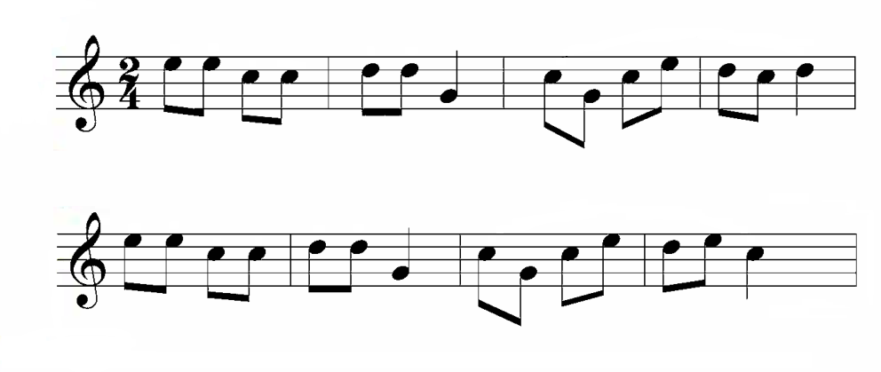

**2.**上网搜所奥地利作曲家——莫扎特的《小星星变奏曲》听一听吧。

**答案**

第1题正确答案：

